7 класс
Пояснительная записка
Рабочая программа по математике составлена на основе федерального компонента государственного стандарта основного общего образования, с учетом Учебного плана Муниципального общеобразовательного учреждения «Основная общеобразовательная школа № 7». Ориентирована на учащихся 7 классов и реализуется на основе следующих документов:
1. Стандарт основного общего образования по математике //Математика в школе. – 2004г,-№4, -с.4
- Программы общеобразовательных учреждений. Алгебра. 7-9 классы / авт.-сост. Бурмистрова, Т.А. – М. Просвещение, 2008.
- Программы общеобразовательных учреждений. Геометрия. 7-9 классы / авт.-сост. Бурмистрова, Т.А. – М. Просвещение, 2008.
- Федерального перечня учебников, рекомендованных Министерством образования Российской Федерации к использованию в образовательном процессе в общеобразовательных учреждениях на 2011-12 учебный год.
Рабочая программа конкретизирует содержание предметных тем образовательного стандарта и дает распределение учебных часов по разделам курса. Рабочая программа выполняет две основные функции:
Информационно-методическая функция позволяет всем участникам образовательного процесса получить представление о целях, содержании, общей стратегии обучения, воспитания и развития учащихся средствами данного учебного предмета.
Организационно-планирующая функция предусматривает выделение этапов обучения, структурирование учебного материала, определение его количественных и качественных характеристик на каждом из этапов, в том числе для содержательного наполнения промежуточной аттестации учащихся.
Общая характеристика учебного предмета.
Математическое образование в основной школе складывается из следующих содержательных компонентов (точные названия блоков): арифметика; алгебра; геометрия; элементы комбинаторики, теории вероятностей, статистики и логики. В своей совокупности они отражают богатый опыт обучения математике в нашей стране, учитывают современные тенденции отечественной и зарубежной школы и позволяют реализовать поставленные перед школьным образованием цели на информационно емком и практически значимом материале. Эти содержательные компоненты, развиваясь на протяжении всех лет обучения, естественным образом переплетаются и взаимодействуют в учебных курсах.
Арифметика призвана способствовать приобретению практических навыков, необходимых для повседневной жизни. Она служит базой для всего дальнейшего изучения математики, способствует логическому развитию и формированию умения пользоваться алгоритмами.
Изучение алгебры нацелено на формирование математического аппарата для решения задач из математики, смежных предметов, окружающей реальности. Язык алгебры подчеркивает значение математики как языка для построения математических моделей, процессов и явлений реального мира одной из основных задач изучения алгебры является развитие алгоритмического мышления, необходимого, в частности, для освоения курса информатики; овладение навыками дедуктивных рассуждений. Преобразование символических форм вносит свой специфический вклад в развитие воображения, способностей к математическому творчеству. Другой важной задачей изучения алгебры является получение школьниками конкретных знаний о функциях как важнейшей математической модели для описания и исследования разнообразных процессов (равномерных, равноускоренных, экспоненциальных, периодических и др.), для формирования у обучающихся представлений о роли математики в развитии цивилизации и культуры.
Геометрия — один из важнейших компонентов математического образования, необходимый для приобретения конкретных знаний о пространстве и практически значимых умений, формирования языка описания объектов окружающего мира, для развития пространственного воображения и интуиции, математической культуры, для эстетического воспитания обучающихся. Изучение геометрии вносит вклад в развитие логического мышления, в формирование понятия доказательства.
Элементы логики, комбинаторики, статистики и теории вероятностей становятся обязательным компонентом школьного образования, усиливающим его прикладное и практическое значение. Этот материал необходим, прежде всего, для формирования функциональной грамотности – умений воспринимать и анализировать информацию, представленную в различных формах, понимать вероятностный характер многих реальных зависимостей, производить простейшие вероятностные расчёты. Изучение основ комбинаторики позволит учащемуся осуществлять рассмотрение случаев, перебор и подсчёт числа вариантов, в том числе в простейших прикладных задачах.
При изучении статистики и теории вероятностей обогащаются представления о современной картине мира и методах его исследования, формируется понимание роли статистики как источника социально значимой информации, и закладываются основы вероятностного мышления.
.
В ходе освоения содержания курса учащиеся получают возможность:
- развить представления о числе и роли вычислений в человеческой практике; сформировать практические навыки выполнения устных, письменных, инструментальных вычислений, развить вычислительную культуру;
- овладеть символическим языком алгебры, выработать формально-оперативные алгебраические умения и научиться применять их к решению математических и нематематических задач;
- изучить свойства и графики элементарных функций, научиться использовать функционально-графические представления для описания и анализа реальных зависимостей;
- развить пространственные представления и изобразительные умения, освоить основные факты и методы планиметрии, познакомиться с простейшими пространственными телами и их свойствами;
- получить представления о статистических закономерностях в реальном мире и о различных способах их изучения, об особенностях выводов и прогнозов, носящих вероятностный характер;
- развить логическое мышление и речь – умения логически обосновывать суждения, проводить несложные систематизации, приводить примеры и контрпримеры, использовать различные языки математики (словесный, символический, графический) для иллюстрации, интерпретации, аргументации и доказательства;
- сформировать представления об изучаемых понятиях и методах как важнейших средствах математического моделирования реальных процессов и явлений.
Изучение программы по математике на ступени основного общего образования направлено на достижение следующих целей:
- овладение системой математических знаний и умений, необходимых для применения в практической деятельности, изучения смежных дисциплин, продолжения образования;
- интеллектуальное развитие, формирование качеств личности, необходимых человеку для полноценной жизни в современном обществе: ясность и точность мысли, критичность мышления, интуиция, логическое мышление, элементы алгоритмической культуры, пространственных представлений, способность к преодолению трудностей;
- формирование представлений об идеях и методах математики как универсального языка науки и техники, средства моделирования явлений и процессов;
- воспитание культуры личности, отношения к математике как к части общечеловеческой культуры, понимание значимости математики для научно-технического прогресса.
Место предмета в федеральном базисном учебном плане
Согласно федеральному базисному учебному плану для образовательных учреждений Российской Федерации на изучение математики на ступени основного общего образования отводится не менее 875 ч из расчета 5 ч в неделю с V по IX класс
Примерная программа по математике для 7 класса рассчитана на 170 учебных часов. При этом в ней предусмотрен резерв свободного учебного времени в объеме 10 учебных часов для реализации авторских подходов, использования разнообразных форм организации учебного процесса, внедрения современных методов обучения и педагогических технологий. В том числе:
Контрольных работ – 14, которые распределены по разделам следующим образом «Выражения и их преобразования», «Решение уравнений и задач с помощью уравнений», «Линейная функция и её график», «Степень с натуральным показателем», «Начальные геометрические сведения», «Сложение и вычитание многочленов», «Умножение многочлена на многочлен», «Треугольники. Признаки равенства треугольников», «Формулы сокращённого умножения», «Параллельные прямые», «Преобразование целых выражений», «Соотношения между сторонами и углами треугольника», «Решение систем уравнений и задач с помощью систем уравнений», «Прямоугольные треугольники, построение треугольника по трем элементам» и 2 часа на итоговую административную контрольную работу.
Данное планирование определяет достаточный объем учебного времени для повышения математических знаний учащихся в среднем звене школы, улучшения усвоения других учебных предметов.
Промежуточная аттестация проводится в форме тестов, самостоятельных, проверочных работ и математических диктантов (по 10 - 15 минут) в конце логически законченных блоков учебного материала. Итоговая аттестация предусмотрена в виде административной контрольной работы.
Уровень обучения – базовый.

Общеучебные умения, навыки и способы деятельности.
В ходе преподавания математики в основной школе, работы над формированием у учащихся перечисленных в программе знаний и умений, следует обращать внимание на то, чтобы они овладевали умениями общеучебного характера, разнообразными способами деятельности, приобретали опыт:
планирования и осуществления алгоритмической деятельности, выполнения заданных и конструирования новых алгоритмов;
решения разнообразных классов задач из различных разделов курса, в том числе задач, требующих поиска пути и способов решения;
исследовательской деятельности, развития идей, проведения экспериментов, обобщения, постановки и формулирования новых задач;
ясного, точного, грамотного изложения своих мыслей в устной и письменной речи, использования различных языков математики (словесного, символического, графического), свободного перехода с одного языка на другой для иллюстрации, интерпретации, аргументации и доказательства;
проведения доказательных рассуждений, аргументации, выдвижения гипотез и их обоснования;
поиска, систематизации, анализа и классификации информации, использования разнообразных информационных источников, включая учебную и справочную литературу, современные информационные технологии.
Результаты обучения
Результаты обучения представлены в Требованиях к уровню подготовки и задают систему итоговых результатов обучения, которых должны достигать все учащиеся, оканчивающие основную школу, и достижение которых является обязательным условием положительной аттестации ученика за курс основной школы. Эти требования структурированы по трем компонентам: «знать/понимать», «уметь», «использовать приобретенные знания и умения в практической деятельности и повседневной жизни». При этом последние два компонента представлены отдельно по каждому из разделов содержания.

СОДЕРЖАНИЕ ТЕМ УЧЕБНОГО КУРСА
Алгебра
- Выражения, тождества, уравнения (24 часа).
Числовые выражения с переменными. Простейшие преобразования выражений. Уравнение. Корень уравнения. Линейное уравнение с одной переменной. Решение текстовых задач методом составления уравнений. Статистические характеристики.
Основная цель – систематизировать и обобщить сведения о преобразованиях алгебраических выражений и решении уравнений с одной переменной.
Первая тема курса 7 класса является связующим звеном между курсам математики 5-6 классов и курсом алгебры. В ней закрепляются вычислительные навыки, систематизируются и обобщаются сведения о преобразованиях выражений и решении уравнений.
Нахождение значений числовых и буквенных выражений дает возможность повторить с учащимися правила действий с рациональными числами. Умения выполнять арифметические действия с рациональными числами являются опорным для всего курса алгебры. Следует выяснить, насколько прочно овладели ими учащиеся, и в случае необходимости организовать повторение с целью ликвидации выявленных пробелов. Развитию навыков вычислений должно уделяться серьезное внимание и в дальнейшем при изучении других тем курса алгебры.
В связи с рассмотрением вопроса о сравнении значений выражений расширяются сведения о неравенствах: вводятся знаки ≥ и ≤, дается понятие о двойных неравенствах.
При рассмотрении преобразований выражений формально – оперативные умения остаются на том же уровне, учащиеся поднимаются на новую ступень в овладении теорией. Вводятся понятия «тождественно равные выражения», «тождество», «тождественное преобразование выражений», содержание которых будет постоянно раскрываться и углубляться при изучении преобразований различных алгебраических выражений. Подчеркивается, что основу тождественных преобразований составляют свойства действий над числами.
Усиливается роль теоретических сведений при рассмотрении уравнений. С целью обеспечения осознанного восприятия учащимися алгоритмов решения уравнений вводится вспомогательное понятие равносильности уравнений, формулируются и разъясняются на конкретных примерах свойства равносильности. Дается понятие линейного уравнения и исследуется вопрос о числе его корней. В системе упражнений особое внимание уделяется решению уравнений вида ax = b при различных значения a и b. Продолжается работа по формированию у учащихся умения использовать аппарат уравнений как средства для решения текстовых задач. Уровень сложности задач здесь остается таким же, как в 6 классе.
Изучение темы завершается ознакомлением учащихся с простейшими статистическими характеристиками: средним арифметическим, модой, медианой, размахом. Учащиеся должны уметь использовать эти характеристики для анализа ряда данных в несложных ситуациях.
- Функции (14 часов).
Функция, область определения функции. Вычисление значений функций по формуле. График функции. Прямая пропорциональность и ее график. Линейная функция и ее график.
Основная цель – ознакомить учащихся с важнейшими функциональными понятиями и с графиками прямой пропорциональности и линейной функции общего вида.
Данная тема является начальным этапом в систематической функциональной подготовке учащихся. Здесь вводятся такие понятия, как функция, аргумент, область определения функции, график функции. Функция трактуется как зависимость одной переменной от другой. Учащиеся получают первое представление о способах задания функции. В данной теме начинается работа по формированию у учащихся умений находить по формуле значение функций по известному значению аргумента, выполнять ту же задачу по графику и решать по графику обратную задачу.
Функциональные понятия получают свою конкретизацию при изучении линейной функции и ее частного вида – прямой пропорциональности. Умения строить и читать графики этих функций широко используется как в самом курсе алгебры, так и в курсах геометрии и физики. Учащиеся должны знать и понимать, как влияет знак коэффициента на расположение в координатной плоскости графика функции y = kx, где k ≠ 0, как зависит от значений k и b взаимное расположение графиков двух функций вида y = kx + b.
Формирование всех функциональных понятий и выработка соответствующих навыков, а также изучение конкретных функций сопровождаются рассмотрением примеров реальных зависимостей между величинами, что способствует усилению прикладной направленности курса алгебры.
- Степень с натуральным показателем ( 15 часов).
Степень с натуральным показателем и ее свойства. Одночлен. Функции y = x² , y = x³ и их графики.
Основная цель – выработать умение выполнять действия над степенями с натуральными показателями.
В данной теме дается определение степени с натуральным показателем. В курсе математики 6 класса учащиеся уже встречались с примерами возведения чисел в степень. В связи с вычислением значений степени в 7 классе дается представление о нахождении значений степени с помощью калькулятора. Рассматриваются свойства степени с натуральным показателем. На примере доказательства свойств a^{m} a^{n} = a^{m+n} , a^{m} : a^{n} = a ^{m-n} , где m > n,
(a^{m} )^{n} = a^{mn} , (ab)^{n} = a^{n} b^{n} учащиеся впервые знакомятся с доказательствами, проводимыми на алгебраическом материале. Указанные свойства степени с натуральным показателем находят применение при умножении одночленов и возведении одночленов в степень. При нахождении значений выражений, содержащих степени, особое внимание следует обратить на порядок действий.
Рассмотрение функций y = x² , y = x³ позволяет продолжить работу по формированию умений строить и читать графики функций. Важно обратить внимание учащихся на особенности графика функции y = x² : график проходит через начало координат, ось Oy является его осью симметрии, график расположен в верхней полуплоскости.
Умение строить графики функций y = x² и y = x³ используется для ознакомления учащихся с графическим способом решения уравнений.
- Многочлены (20 часов).
Многочлен. Сложение, вычитание и умножение многочленов. Разложение многочленов на множители.
Основная цель – выработать умение выполнять сложение, вычитание, умножение многочленов и разложение многочленов на множители.
Данная тема играет фундаментальную роль в формировании умения выполнять тождественные преобразования алгебраических выражений. Формируемые здесь формально – оперативные умения являются опорными при изучении действий с рациональными дробями, корнями, степенями с рациональными показателями.
Изучение темы начинается с введения понятий многочлена, стандартного вида многочлена, степени многочлена. Основное место в этой теме занимают алгоритмы действий с многочленами – сложение, вычитание и умножение. Учащиеся должны понимать, что сумму, разность, произведение многочленов всегда можно представить в виде многочлена. Действия сложения, вычитания и умножения многочленов выступают как составной компонент в заданиях на преобразования целых выражений. Поэтому нецелесообразно переходить к комбинированным заданиям прежде, чем усвоены основные алгоритмы.
Серьезное внимание в этой теме уделяется разложению многочленов на множители с помощью вынесения за скобки общего множителя и с помощью группировки. Соответствующие преобразования находят широкое применение как в курсе 7 класса, так и в последующих курсах, особенно в действиях с рациональными дробями.
В данной теме учащиеся встречаются с примерами использования рассматриваемых преобразований при решении разнообразных задач, в частности при решении уравнений. Это позволяет в ходе изучения темы продолжить работу по формированию умения решать уравнения, а также решать задачи методом составления уравнений. В число упражнений включаются несложные задания на доказательство тождества.

5. Формулы сокращенного умножения (20 часов).
Формулы (a ± b)² = a² ± 2ab + b ² , (a ± b)³ = a³ ± 3a² и + 3ab² ± b³ , (a ± b)(a² ± ab + b² ) = a³ ± b³ . Применение формул сокращенного умножения в преобразованиях выражений.
Основная цель – выработать умение применять формулы сокращенного умножения в преобразованиях целых выражений в многочлены и в разложении многочленов на множители.
В данной теме продолжается работа по формированию у учащихся умения выполнять тождественные преобразования целых выражений. Основное внимание в теме уделяется формулам (a – b)(a + b) = a² - b ² , (a ± b)² = a² ± 2ab + b ² . Учащиеся должны знать эти формулы и соответствующие словесные формулировки, уметь применять их как «слева направо», так и «справа налево».
Наряду с указанными рассматриваются также формулы (a ± b)³ = a³ ± 3a² и + 3ab² ± b³ ,
a³ ± b³ = (a ± b)( a² ± ab + b ² ). Однако они находят меньшее применении в курсе, поэтому не следует излишне увлекаться выполнением упражнений на их использование.
В заключительной части темы рассматривается применение различных приемов разложения многочленов на множители, а также использование преобразований целых выражений для решения широкого круга задач.
6. Системы линейных уравнений (17 часов).
Система уравнений. Решение системы двух линейных уравнений с двумя переменными и его геометрическая интерпретация. Решение текстовых задач методом составления систем уравнений.
Основная цель – ознакомить учащихся со способом решения систем линейных уравнений с двумя переменными, выработать умения решать системы уравнений и применять их при решении текстовых задач.
Изучение системы уравнений распределяется между курсами 7 и 9 классов. В 7 классе вводится понятие системы и рассматриваются системы линейных уравнений.
Изложение начинается с введения понятия «линейное уравнение с двумя переменными». В систему упражнений включаются несложные задания на решение линейных уравнений с двумя переменными в целых числах.
Формируется умение строить график уравнения a + by = c, где a ≠ 0 или b ≠ 0 , при различных значениях a, b, c. Введение графических образов дает возможность наглядно исследовать вопрос о числе решений системы двух линейных уравнений с двумя переменными.
Основное место в данной теме занимает изучение алгоритмов решения систем двух линейных уравнений с двумя переменными способом подстановки и способом сложения. Введение систем позволяет значительно расширить круг текстовых задач, решаемых с помощью аппарата алгебры. Применение систем упрощает процесс перевода данных задачи с обычного языка на язык уравнений.
7. Повторение.

ГЕОМЕТРИЯ
- Начальные геометрические сведения (7 часов).
Простейшие геометрические фигуры: прямая, точка, отрезок, луч, угол. Понятие равенства геометрических фигур. Сравнение отрезков и углов. Измерение отрезков, длина отрезка. Измерение углов, градусная мера угла. Смежные и вертикальные углы, из свойства. Перпендикулярные прямые.
Основная цель – систематизировать знания учащихся о простейших геометрических фигурах и их свойствах; ввести понятие равенства фигур.
В данной теме вводятся основные геометрические понятия и свойства простейших геометрических фигур на основе наглядных представлений учащихся путем обобщения очевидных или известных из курса математики 1 – 6 классов геометрических фактов. Понятие аксиомы на начальном этапе обучения не вводится, и сами аксиомы не формулируются в явном виде. Необходимые исходные положения, на основе которых изучаются свойства геометрических фигур, приводятся в описательной форме. Принципиальным моментом данной темы является введение понятия равенства геометрических фигур на основе наглядного понятия наложения. Определенное внимание должно уделяться практическим приложениям геометрических понятий.
2. Треугольники.
Треугольник. Признаки равенства треугольников. Перпендикуляр к прямой. Медианы, биссектрисы и высота треугольника. Равнобедренный треугольник и его свойства. Задачи на построение с помощью циркуля и линейки.
Основная цель – ввести понятие теоремы; выработать умение доказывать равенство треугольников с помощью изученных признаков; ввести новый класс задач – на построение с помощью циркуля и линейки.
Признаки равенства треугольников являются основным рабочим аппаратом всего курса геометрии. Доказательство большей части теорем курса и также решение многих задач проводится по следующей схеме: поиск равных треугольников – обоснование их равенства с помощью какого – то признака – следствия, вытекающие из равенства треугольников. Применение признаков равенства треугольников при решении задач дает возможность постепенно накапливать опыт проведения доказательных рассуждений. На начальном этапе изучения и применения признаков равенства треугольников целесообразно использовать задачи с готовыми чертежами.
- Параллельные прямые (9 часов).
Признаки параллельности прямых. Аксиома параллельных прямых. Свойства параллельных прямых.
Основная цель – ввести одно из важнейших понятий - понятие параллельных прямых; дать первое представление об аксиомах и аксиоматическом методе в геометрии; ввести аксиому параллельных прямых.
Признаки и свойства параллельных прямых, связанные с углами, образованными при пересечении двух прямых секущей (накрест лежащими, односторонними, соответственными), широко используются в дальнейшем при изучении четырехугольников, подобных треугольников, при решении задач, а также в курсе стереометрии.
- Соотношения между сторонами и углами треугольника ( 16 часов).
Сумма углов треугольника. Соотношение между сторонами и углами треугольника. Неравенство треугольника. Прямоугольные треугольники, их свойства и признаки равенства. Расстояние от точки до прямой. Расстояние между параллельными прямыми. Построение треугольника по трем элементам.
Основная цель – рассмотреть новые интересные и важные свойства треугольников.
В данной теме доказывается одна из важнейших теорем геометрии – теорема о сумме углов треугольника. Она позволяет дать классификацию треугольников по углам ( остроугольный, прямоугольный, тупоугольный), а также установить некоторые свойства и признаки равенства прямоугольных треугольников.
Понятие расстояния между параллельными прямыми вводится на основе доказанной предварительно теоремы о том, что все точки каждой из двух параллельных прямых равноудалены от другой прямой. Это понятие играет важную роль, в частности используется в задачах на построение.
При решении задач на построение в 7 классе следует ограничится только выполнением и описанием построения искомой фигуры. В отдельных случаях можно провести устно анализ и доказательство, а элементы исследования должны присутствовать лишь тогда, когда это оговорено условием задачи.
5. Повторение. Решение задач (4 часа).

ТРЕБОВАНИЯ К УРОВНЮ ПОДГОТОВКИ ВЫПУСКНИКОВ
В результате изучения математики ученик должен
знать/понимать
- существо понятия математического доказательства; примеры доказательств;
- существо понятия алгоритма; примеры алгоритмов;
- как используются математические формулы, уравнения и неравенства; примеры их применения для решения математических и практических задач;
- как математически определенные функции могут описывать реальные зависимости; приводить примеры такого описания;
- как потребности практики привели математическую науку к необходимости расширения понятия числа;
- вероятностный характер многих закономерностей окружающего мира; примеры статистических закономерностей и выводов;
- каким образом геометрия возникла из практических задач землемерия; примеры геометрических объектов и утверждений о них, важных для практики;
- смысл идеализации, позволяющей решать задачи реальной действительности математическими методами, примеры ошибок, возникающих при идеализации;
уметь
- составлять буквенные выражения и формулы по условиям задач; осуществлять в выражениях и формулах числовые подстановки и выполнять соответствующие вычисления, осуществлять подстановку одного выражения в другое; выражать из формул одну переменную через остальные;
- выполнять основные действия со степенями с целыми показателями, с многочленами и с алгебраическими дробями; выполнять разложение многочленов на множители; выполнять тождественные преобразования рациональных выражений;
- применять свойства арифметических квадратных корней для вычисления значений и преобразований числовых выражений, содержащих квадратные корни;
- решать линейные, квадратные уравнения и рациональные уравнения, сводящиеся к ним, системы двух линейных уравнений и несложные нелинейные системы;
- решать текстовые задачи алгебраическим методом, интерпретировать полученный результат, проводить отбор решений, исходя из формулировки задачи;
- находить значения функции, заданной формулой, таблицей, графиком по ее аргументу; находить значение аргумента по значению функции, заданной графиком или таблицей;
- определять свойства функции по ее графику; применять графические представления при решении уравнений, систем, неравенств;
- описывать свойства изученных функций, строить их графики;
- пользоваться языком геометрии для описания предметов окружающего мира;
- распознавать геометрические фигуры, различать их взаимное расположение;
- изображать геометрические фигуры; выполнять чертежи по условию задач; осуществлять преобразования фигур;
- находить стороны, углы и площади треугольников, длины ломаных, дуг окружности, площадей основных геометрических фигур и фигур, составленных из них;
- решать геометрические задачи, опираясь на изученные свойства фигур и отношений между ними, применяя дополнительные построения, алгебраический и тригонометрический аппарат, идеи симметрии;
- проводить доказательные рассуждения при решении задач, используя известные теоремы, обнаруживая возможности для их использования;
использовать приобретенные знания и умения в практической деятельности и повседневной жизни для:
- выполнения расчетов по формулам, составления формул, выражающих зависимости между реальными величинами; нахождения нужной формулы в справочных материалах;
- моделирования практических ситуаций и исследования построенных моделей с использованием аппарата алгебры;
- описания зависимостей между физическими величинами соответствующими формулами при исследовании несложных практических ситуаций;
- интерпретации графиков реальных зависимостей между величинами;
- описания реальных ситуаций на языке геометрии;
- решения практических задач, связанных с нахождением геометрических величин (используя при необходимости справочники и технические средства);
- построений геометрическими инструментами (линейка, угольник, циркуль, транспортир).
- Уметь выполнять задачи из разделов курса VII класса: признаки равенства треугольников; соотношения между сторонами и углами треугольника; признаки и свойства параллельных

Учебно-методический комплект учителя, блок алгебры:
- Алгебра-7:учебник/автор: Ю.Н. Макарычев, Н.Г. Миндюк, К.Н. Нешков, С.Б. Суворова, Просвещение, 2007 год.
- Изучение алгебры в 7—9 классах/ Ю.Н. Макарычев, Н.Г. Миндюк, С.Б. Суворова.— М.: Просвещение, 2005—2008.
- Алгебра 7 класс: поурочные планы по учебнику Ю.Н. Макарычева и др. / авт.-сост. А. Н. Рурукин, Г. В. Лупенко, И. А. Масленникова. – Москва «ВАКО», 2007. – 413 с.
- Государственный стандарт основного общего образования по математике.
- Программы общеобразовательных учреждений. Алгебра. 7-9 классы. Составитель: Бурмистрова Т.А. – М.: Просвещение, 2009 г.
- http://school-collection.edu.ru/ – единая коллекция цифровых образовательных ресурсов.
Учебно-методический комплект учителя, блок геометрии:
- Геометрия: Учебник для 7-9 классов средней школы. / Л.С. Атанасян, В.Ф. Бутузов и др./ – М.: Просвещение, 2009.
- Уроки геометрии в 7-9 классах. Методические рекомендации и примерное планирование : к учебнику Л.С. Атанасяна и др. В.И. Жохов.М.-Мнемозина, 2002.
- Программы общеобразовательных учреждений: Геометрия 7-9 классы. Составитель: Бурмистрова Т.А., М.: Просвещение, 2009
Учебно-методический комплект ученика:
- Алгебра-7:учебник/автор: Ю.Н. Макарычев, Н.Г. Миндюк, К.Н. Нешков, С.Б. Суворова, Просвещение, 2007 – 2011 год.
- Геометрия: Учебник для 7-9 классов средней школы. / Л.С. Атанасян, В.Ф. Бутузов и др./ – М.: Просвещение, 2009
- Дидактические материалы по геометрии для 8 класса общеобразовательных учреждений. В.А. Гусев, А. И. Медяник. – М.: Просвещение, 2005.

Примерное планирование учебного материала

№  п/п | Содержание учебного материала | № параграфа | Кол-во часов | сроки | домашнее  задание
Выражения, тождества, уравнения. |  |  | 24
1. | Числовые выражения | п. 1 | 1
2. | Выражения с переменными | п. 2 | 2
3. | Сравнение значений выражений | п. 3 | 2
4. | Свойства действий над числами | п. 4 | 2
5. | Тождества. Тождественные преобразования выражений | п. 5 | 3
6 | Контрольная работа № 1 |  | 1
7. | Уравнения и его корни | п. 6 | 2
8. | Линейное уравнение с одной переменной | п. 7 | 3
9. | Решение задач с помощью уравнений | п. 8 | 3
10. | Среднее арифметическое, размах и мода | п. 9 | 2
11. | Медиана как статистическая характеристика | п. 10 | 2
12. | Контрольная работа № 2 |  | 1
Начальные геометрические сведения |  |  | 7
13. | Прямая и отрезок. Луч и угол. | п. 1, п. 2 | 1
14. | Сравнение отрезков и углов | п. 3 | 1
15. | Измерение отрезков. Измерение углов | п. 4, п.5 | 2
16. | Перпендикулярные прямые. | п. 6 | 1
17. | Решение задач |  | 1
18. | Контрольная работа № 3 |  | 1
Функции |  |  | 14
19. | Что такое функция | п. 12 | 1
20. | Вычисление значений функций по формуле | п. 13 | 2
21. | График функции | п. 14 | 3
22. | Прямая пропорциональность и ее график | п. 15 | 3
23. | Линейная функция и ее график | п. 16 | 4
24. | Контрольная работа № 4 |  | 1
Треугольники |  |  | 14
25. | Первый признак равенства треугольников | п. 1 | 3
26. | Медиана, биссектрисы и высоты треугольника | п. 2 | 3
27. | Второй и третий признаки равенства треугольников | п. 3 | 3
28. | Задачи на построение | п. 4 | 2
29. | Решение задач |  | 2
30. | Контрольная работа № 5 |  | 1
Степень с натуральным показателем |  |  | 15
31. | Определение степени с натуральным показателем | п. 18 | 2
32. | Умножение и деление степеней | п. 19 | 3
33. | Возведение в степень произведения и степени | п. 20 | 3
34. | Одночлен и его стандартный вид | п. 21 | 2
35. | Умножение одночленов. Возведение одночлена в степень | п. 22 | 2
36. | Функции y = x² y = x³ и их графики | п. 23 | 2
37. | Контрольная работа № 6 |  | 1
Параллельные прямые |  |  | 9
38. | Признаки параллельности двух прямых | п. 1 | 3
39. | Аксиома параллельных прямых | п. 2 | 3
40. | Решение задач |  | 2
41. | Контрольная работа № 7 |  | 1
Многочлены |  |  | 20
42. | Многочлен и его стандартный вид | п. 25 | 2
43. | Сложение и вычитание многочленов | п. 26 | 2
44. | Умножение одночлена на многочлен | п. 27 | 3
45. | Вынесение одного множителя за скобки | п. 28 | 3
46. | Контрольная работа № 8 |  | 1
47. | Умножение многочлена на многочлен | п. 29 | 4
48. | Разложение многочлена на множители способом группировки | п. 30 | 4
49. | Контрольная работа № 9 |  | 1
Соотношения между сторонами и углами треугольника |  |  | 6
50. | Сумма углов треугольника | п. 1 | 2
51. | Соотношения между сторонами и углами треугольника | п. 2 | 3
52. | Контрольная работа № 10. |  | 1
Формулы сокращенного умножения |  |  | 20
53. | Возведение в квадрат и в куб суммы и разности двух выражений | п. 32 | 2
54. | Разложение на множители с помощью формул квадрата суммы и квадрата разности | п. 33 | 3
55. | Умножение разности двух выражений на их сумму | п. 34 | 2
56. | Разложение разности квадратов на множители | п. 35 | 2
57. | Разложение на множители суммы и разности кубов | п. 36 | 1
58. | Контрольная работа № 11 |  | 1
59. | Преобразование целого выражения в многочлен | п. 37 | 4
60. | Применение различных способов для разложения на множители | п. 38 | 4
61. | Контрольная работа № 12 |  | 1
Соотношение между сторонами и углами треугольника |  |  | 10
62. | Прямоугольные треугольники | п. 3 | 4
63. | Построение треугольника по трем элементам | п. 4 | 2
64. | Решение задач |  | 3
65. | Контрольная работа № 13 |  | 1
Системы линейных уравнений |  |  | 17
66. | Линейное уравнение с двумя переменными | п. 40 | 1
67. | График линейного уравнения с двумя переменными | п. 41 | 2
68. | Системы линейных уравнений с двумя переменными | п. 42 | 3
69. | Способ подстановки | п. 43 | 3
70. | Способ разложения | п. 44 | 3
71. | Решение задач с помощью систем уравнений | п. 45 | 4
72. | Контрольная работа № 14 |  | 1
Повторение курса геометрии |  |  | 4
Повторение курса алгебры |  |  | 10
 | Итоговая контрольная работа |  | 2
Итого |  |  | 170

КОНТРОЛЬНЫЕ РАБОТЫ
КОНТРОЛЬНАЯ РАБОТА № I
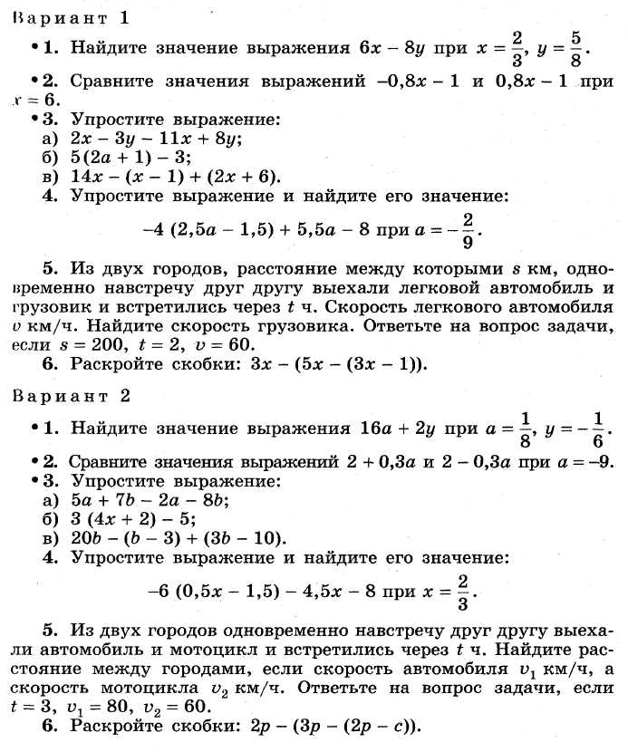

КОНТРОЛЬНАЯ РАБОТА № 2

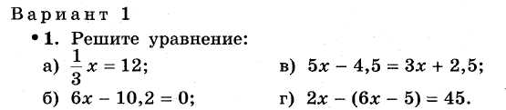
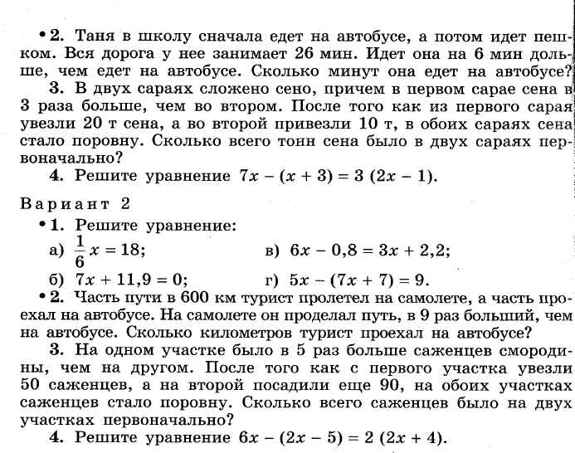

КОНТРОЛЬНАЯ РАБОТА № 3
Вариант 1
- Три точки B, C, В лежат на одной прямой. Известно, что BD = 17 см, DC = 25 см. Какой может быть длина отрезка DC?
- Сумма вертикальных углов MOE и DOC, образованных при пересечении прямых MC и DE, равна 204˚. Найдите угол MOD.
- С помощью транспортира начертите угол, равный 78˚, и проведите биссектрису смежного с ним угла.

Вариант 2
- Три точки M, N и K лежат на одной прямой. Известно, что MN = 15 см, NK = 18 см. Каким может быть расстояние MK?
- Сумма вертикальных углов AOB и COD, образованных при пересечении прямых AD и BC, равна 108˚. Найдите угол BOD.
- С помощью транспортира начертите угол, равный 132˚, и проведите биссектрису одного из смежных с ним углов.

КОНТРОЛЬНАЯ РАБОТА № 4
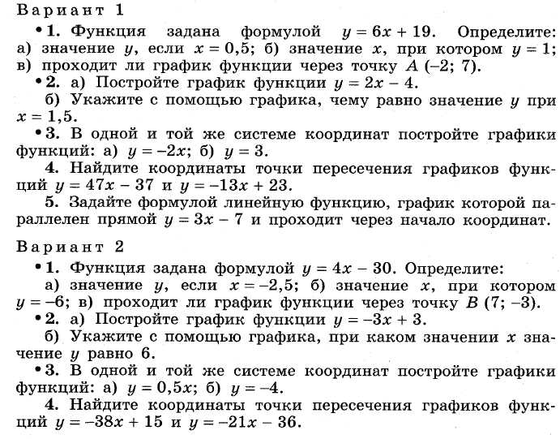

КОНТРОЛЬНАЯ РАБОТА № 5
Вариант 1
- На рисунке 1 отрезки AB и СВ имеют общую середину О. Докажите, что угол DAO = углу COB.
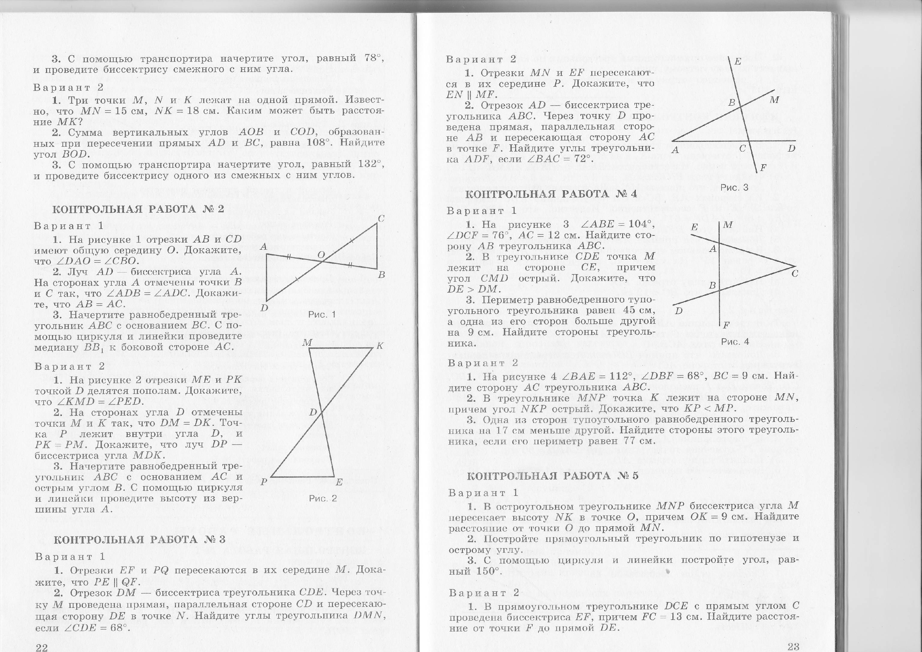
- Луч AD – биссектриса угла A. На сторонах угла A отмечены точки B и C так, что угол ADB = углу ADC. Докажите, что AB=AC/
- Начертите равнобедренный треугольник ABC с основанием BC. С помощью циркуля и линейки поведите медиану BB₁ к боковой стороне AC.
Вариант 2
- На рисунке 2 отрезки ME и PK точкой D делятся пополам. Докажите, что угол KMD = углу PED.
- На сторонах угла D отмечены точки M и K так, что DM = DK. Точка P лежит внутри угла D, и PK = PM. Докажите, что луч DP – биссектриса угла MDK.
- Начертите равнобедренный треугольник ABC с основанием AC и острым углом B. С помощью циркуля и линейки проведите высоту из вершины угла A.
КОНТРОЛЬНАЯ РАБОТА № 6
КОНТРОЛЬНАЯ РАБОТА № 7
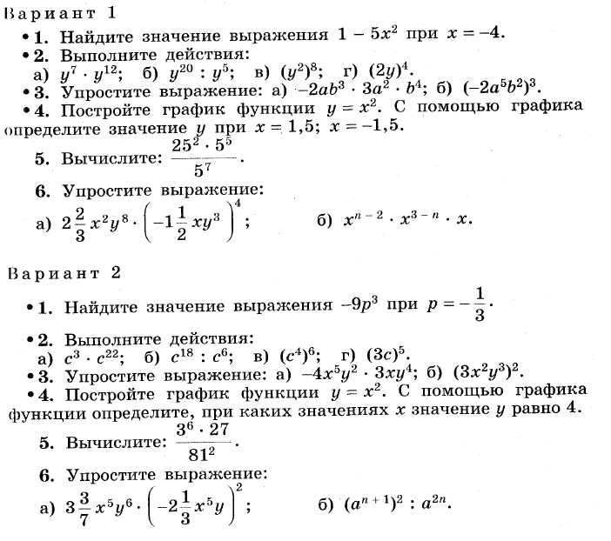
Вариант 1
- Отрезки EF и PQ пересекаются в их середине M. Докажите, что PE параллельна QF.
- Отрезок DM – биссектриса треугольника CDE. Через точку M проведена прямая, параллельная стороне CD и пересекающая сторону DE в точке N. Найдите углы треугольника DMN, если угол CDE = 68˚.
Вариант 2
- Отрезок MN и EF пересекаются в их середине P. Докажите, что EN параллельна MF.
- Отрезок AD – биссектриса треугольника ABC. Через точку D проведена прямая, параллельная стороне AB и пересекающая сторону AC в точке F. Найдите углы треугольника ADF, если угол BAC = 72˚.
КОНТРОЛЬНАЯ РАБОТА № 8
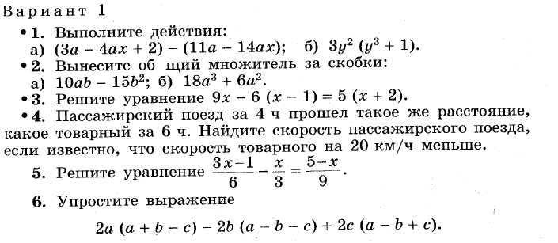

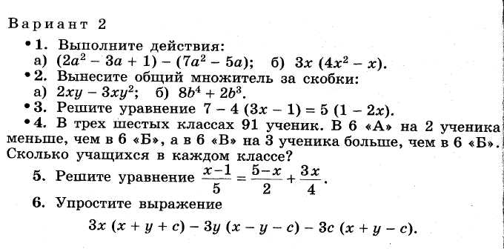
КОНТРОЛЬНАЯ РАБОТА № 9

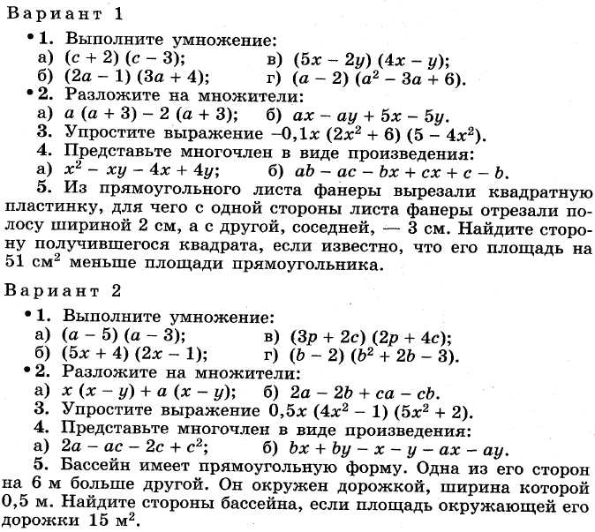
КОНТРОЛЬНАЯ РАБОТА № 10

Вариант 1
- На рисунке 3 угол ABE = 104˚, угол DCF = 76˚, AC = 12 см. Найдите сторону AB треугольника ABC.
- В треугольнике CDE точка M лежит на стороне CE, причем угол CMD острый. Докажите, что DE >DM.
- Периметр равнобедренного тупоугольного треугольника равен 45 см, а одна из его сторон больше другой на 9 см. Найдите стороны треугольника.
Вариант 2
- На рисунке 4 угол BAE = 112˚, угол DBF = 68˚, BC = 9 см. Найдите сторону AC треугольника ABC.
- В треугольнике MNP точка K лежит на стороне MN, причем угол NKP острый. Докажите, что KP < MP.
- Одна из сторон тупоугольного равнобедренного треугольника на 17 см меньше другой. Найдите стороны этого треугольника, если периметр равен 77 см.

КОНТРОЛЬНАЯ РАБОТА № 11
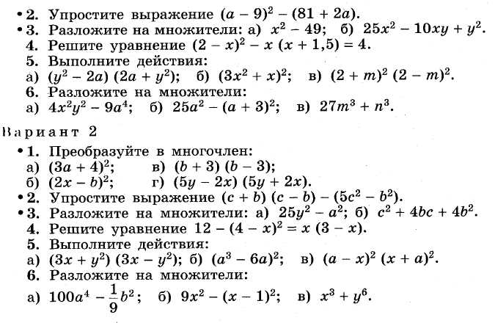
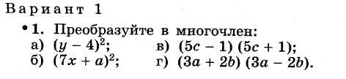
КОНТРОЛЬНАЯ РАБОТА № 12
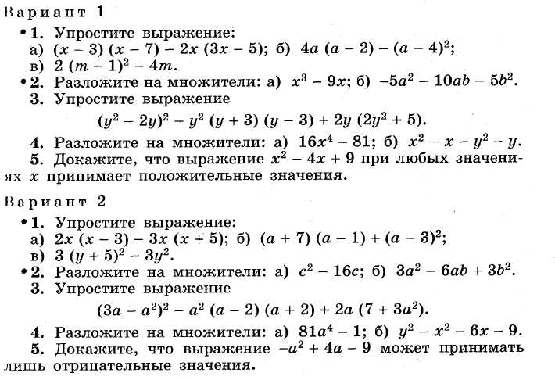
КОНТРОЛЬНАЯ РАБОТА № 13
Вариант 1
- В остроугольном треугольнике MNP биссектриса угла M пересекает высоту NK в точке О, причем OK = 9 см. Найдите расстояние от точки О до прямой MN.
- Постройте прямоугольный треугольник по гипотенузе и острому углу.
- С помощью циркуля и линейки постройте угол, равный 150˚.
Вариант 2
- В прямоугольном треугольнике DCE с прямым углом С проведена биссектриса EF, причем FC = 13 см. Найдите расстояние от точки F до прямой DE.
- Постройте прямоугольный треугольник по катету и прилегающему к нему острому углу.
- С помощью циркуля и линейки постройте угол, равный 105˚.

КОНТРОЛЬНАЯ РАБОТА № 14
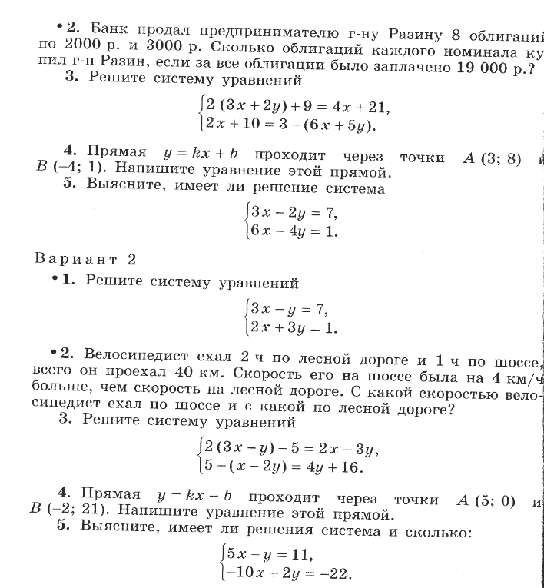


ИТОГОВАЯ КОНТРОЛЬНАЯ РАБОТА

